# TD4 - Adressage IPv4 et Routage

Tuto : <https://www.youtube.com/watch?v=RnpSaDSSjR4&t=314s>

Utile : <https://sebastienguillon.com/test/javascript/convertisseur.html>

**Exercice 1**

1. 152.81.50.31 → 10011000 01010001 00110010 00011111
2. 00101001 10000100 00110101 01010001 → 41.132.53.81

**Exercice 2**

Pour vérifier : <https://cric.grenoble.cnrs.fr/Administrateurs/Outils/CalculMasque/>

* 152.81.5.4/20 ( Partie réseau (20 bits) 10011000 01010001 0000|0101 00000100 Partie machine/host)

Réseau : 152.81.0.0

Broadcast : 152.81.15.255

* 152.81.0.0 - 152.81.63.255 ( 152.81.5.4 et netmask 255.255.192.0 ⇒ 152.81.5.4/22)

Réseau : 152.81.0.0

Broadcast : 152.81.63.255

* 152.81.128.0 - 152.81.255.255

Réseau : 152.81.128.0/17

Broadcast : 152.81.255.255

**Exercice 3**

Adresse de broadcast et réseau consomment 2 adresse IP ⇒ +2

| Nbre machines à adresser | Nbre total  d'adresse  utilisées | Bloc d'adresses  à demander | Nbre de bits requis | Longueur préfixe réseau (le plus long) | Masque du réseau |
| --- | --- | --- | --- | --- | --- |
| 2 | 4 | 4 | 2 | 30 | 255.255.255.252 |
| 5 | 7 | 8 | 3 | 29 | 255.255.255.248 |
| 7 | 9 | 16 | 4 | 28 | 255.255.255.240 |
| 10 | 12 | 16 | 4 | 28 | 255.255.255.240 |
| 18 | 20 | 32 | 5 | 27 | 255.255.255.224 |
| 31 | 33 | 64 | 6 | 26 | 255.255.255.192 |
| 80 | 82 | 128 | 7 | 25 | 255.255.255.128 |
| 140 | 142 | 256 | 8 | 24 | 255.255.255.0 |
| 502 | 504 | 512 | 9 | 23 | 255.255.254.0 |
| 1000 | 1002 | 1024 | 10 | 22 | 255.255.252.0 |
| 1500 | 1502 | 2048 | 11 | 21 | 255.255.248.0 |
| 2200 | 2202 | 4096 | 12 | 20 | 255.255.240.0 |

**Exercice 4**

1. Juste besoin de regarder le 3ème octet car c’est à partir de celui-ci que ça commence à diverger.

192.164.95.5 11000000.10100100.01011111.00000101

192.164.92.10 11000000.10100100.01011100.00001010

192.164.83.1 11000000.10100100.01010011.00000001

192.164.80.0/20

Les 20 premiers bits sont identiques donc masque /20.

1. 128.15.5.2

192.15.5.2

160.15.5.2

128.0.0.0/1

**Exercice 5**

255.255.255.192 ⇒ 6 bits pour l’hôte

Et 2^6 - 2 = 64 - 2 = 62 machines par réseau (“-2 pour enlever adresse réseau et broadcast”)

Nombres de bits pour les sous réseaux : 32 - 8 - 6 = 18 bits

Donc 2^18 sous-réseaux

**Exercice 6**

Il faut au moins 4 bits pour la partie hôte -> /28 (r = réseau, h = hôte)

rrrrrrrr.rrrrrrrr.rrrrrrrr.rrrrhhhh

Réseau : 192.1.7.0/24

12 machines + 2 (réseau + broadcast) = 14 → besoin de 16 (2^4) IP donc /28 (255.255.255.240)

1e sous-réseau : 192.1.7.0000hhhh

2e sous-réseau : 192.1.7.0001hhhh

3e sous-réseau : 192.1.7.0010hhhh

4e sous-réseau : 192.1.7.0011hhhh

5e sous-réseau : 192.1.7.0100hhhh

6e sous-réseau : 192.1.7.0101hhhh

7e sous-réseau : 192.1.7.0110hhhh

8e sous-réseau : 192.1.7.0111hhhh

4e hôte (01110100) : 192.1.7.116

(Masque : 255.255.255.240)

**Exercice 7**

Pas corrigé

Réseau : 152.16.0.0/16

315 sous-réseaux → sous-réseaux en /25 soit 512 sous-réseaux au total

4e sous-réseau : 152.16.1.128/25

3e hôte : 152.16.1.131

255.255.rrrr rrrr.rhhh hhhh

**Exercice 8**

PC2 ne peut pas être de 10.1.*.* car PC2 appartient à un réseau différent de PC1 (qui est en 10.1.*.*)

1. Non
2. Oui
3. Non
4. Oui
5. Non (n’existe pas)

**Exercice 9**

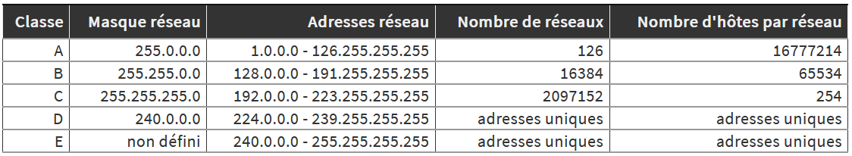

1. Classe C ( 192.0.0.0 - 223.255.255.255 )
2. 255.255.255.0

* 25 machines → 32 donc /27 (255.255.255.224)

Sans la méthode VLSM ( Correction du prof )

* Réseaux :  
  195.10.21.0/27

195.10.21.32/27

195.10.21.64/27

195.10.21.96/27

195.10.21.128/27

195.10.21.160/27

195.10.21.192/27

195.10.21.224/27

* Broadcast :  
  195.10.21.31

195.10.21.63

195.10.21.95

195.10.21.127

195.10.21.159

195.10.21.191

195.10.21.223

195.10.21.255

*Avec la méthode VLSM :   
(ne vous occupez pas de ça, c’est pas encore à l’ordre du jour)*

* *Réseaux :  
  192.10.21.0/25*

*195.10.21.128/27*

*195.10.21.160/27*

*195.10.21.192/27*

*195.10.21.224/27*

* *Broadcast :  
  195.10.21.127*

*195.10.21.159*

*195.10.21.191*

*195.10.21.223*

*195.10.21.255*

*Ou*

* *Réseaux :*

*192.10.21.0/26*

*195.10.21.64/26*

*192.10.21.128/27*

*195.10.21.160/27*

*195.10.21.192/27*

*195.10.21.224/27*

* *Broadcast :*

*192.10.21.63  
195.10.21.127*

*195.10.21.159*

*195.10.21.191*

*195.10.21.223*

*195.10.21.255*

**Exercice 10**

<http://ipcreator.free.fr/technique/reseau/protocoles/tcpip/routage_ip.htm>

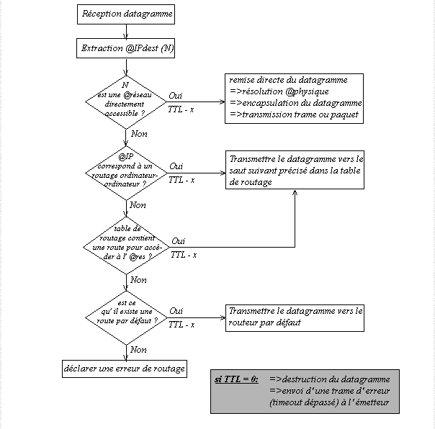

**Exercice 11**

1. 3 cartes réseaux :

eth0 = interface physique

fpx0 = interface physique

fpx1 = interface physique

(lo0 = interface logique loopback)

Une adresse IP par interface

